Whiyeon
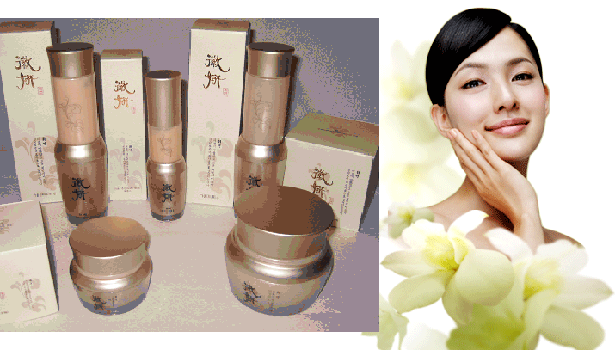
Линия элитной косметики
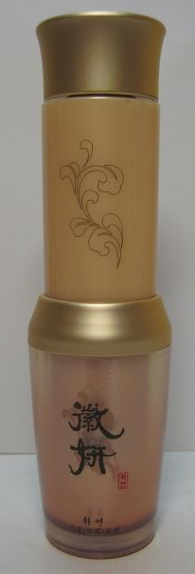  1219 | Whiyeon  Whiyeon Skin Softener  Косметический тоник «Каюн»  (125 ml)  Гелеобразная жидкость эффективно питает и увлажняет кожу, придаёт ей здоровый блеск.  Тоник содержит комплекс женьшеня(стимулирует эффективное впитывание питательных элементов),золотую пыль и компонент «Ююнчжин»(жидкий экстракт корня спаржи, дудника, лимонника китайского, корня и листьев ремании клейкой).  Способ применения: После умывания, нанеся достаточное количество на ладонь руки, пальцами мягко втирать в кожу лица, двигаясь от середины лица к краям.  Состав:Water/ButyleneGlycol/AsparagusCochinchinensisRootExtract/Remannia Glutinosa Root Extract/Ophiopogon Japonicus Root Extract/Angelica Gigas Root Extract/Astragalus Membranaceus Root Extract/Scutellaria Baicalensis Root Extract/PrunusPersica(Peach)KernelExtract/CimicifugaRacemosaRootExtract/Carthamus Tinctorius(Safflower)Flower Extract/Schizandra Chinensis Fruit Extract/ Water/Gold
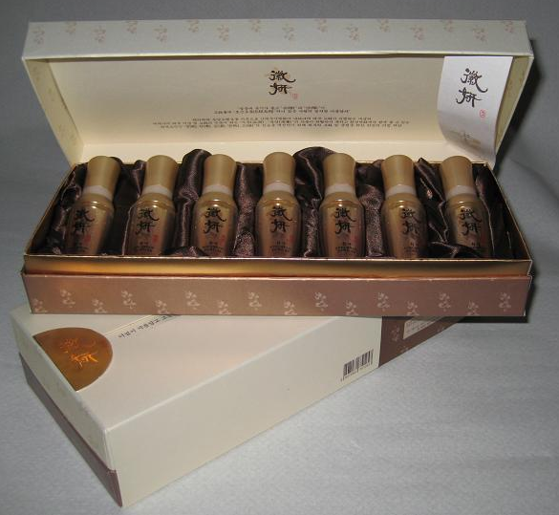  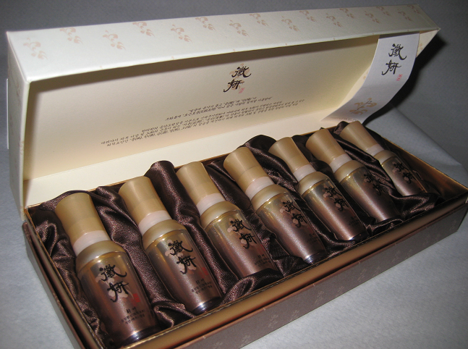 | Whiyeon  Whiyeon Ampule  Восстанавливающий комплекс  «Активизация инь и янь»  (7 шт.*5 ml)  Косметологическая программа рассчитана на 28 дней. Содержит комплекс женьшеня(стимулирует эффективное впитывание питательных элементов),оленьи панты (увлажнение,укрепление эластичности) и жидкий экстракт 30 лекарственных растений. Программа восстанавливает функцию самоочищения кожи, возвращает коже здоровый блеск и светлый цвет, сохраняет жизненную энергию.  Способ применения:  1) Утром и вечером после использования тоника нанести на кожу лица и мягко втереть, двигаясь от центра лица к краям.  2) Высококонцентрированный раствор ампулы предназначен для использования в 28 дневной программе по уходу за кожей, которая рассчитана на использование 1 ампулы в течение 4 дней, осуществляя уход за кожей дважды в день.  Состав:Water/ButyleneGlycol/Ostrea/PhellodendronAmurenseBarkExtract/TrichosanthesKirilowiiRootExtract/LithospermumErythrorhizonRootExtract/Carthamus Tinctorius(Safflower)Flower Extract/Rosa davurica Bud Extract/Glycyrrhiza Glabra(Licorice)Root Extract/Lycium Chinense Fruit Extract/Pinus Densiflora Extract/Oenanthe Javanica Extract/Camellia Sinensis Leaf Extract/act/Zizyphus Jujuba Fruit Extract
1226 | Whiyeon  Whiyeon Emulsion  Эмульсия «Каюн»  (125 ml)  Эмульсия выравнивает текстуру, питает и осветляет кожу, восстанавливает водно-жировой баланс. Содержит комплекс женьшеня(стимулирует эффективное впитывание питательных элементов),золотую пыль и компонент «Юнбэкчжин»(экстракт побегов гвоздичного дерева, гриб белая пахима, белый шиповник, кора шелковицы бумажной).  Способ применения: Утром и вечером после использования эссенции нанести достаточное количество эмульсии на кожу лица и шеи и мягко втирать.  Состав:Water/ButyleneGlycol/Eugenia/Caryophyllus(Clove)/FlowerExtract/Ipomoea Purpurea Extract/Tribulus Terrestris Fruit Extract/Bletilla Striata Root Extract/AngelicaDahuricaRootExtract/GleditschiaAustralisThornExtract/Phaseolus Radiatus Seed Extract /Water/Gold
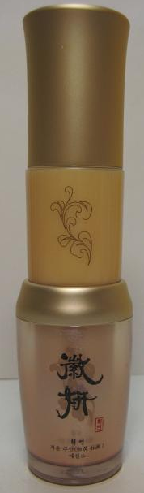  1233 | Whiyeon  Whiyeon Essence  Эссенция питательная «Каюн Чжуан»  (45 ml)  Эссенция восстанавливает здоровый цвет кожи, придает ей свежесть и эластичность. Содержит комплекс женьшеня(стимулирует эффективное впитывание питательных элементов), оленьи панты (увлажнение, укрепление эластичности), золотую пыль, компонент «Чуанчжин»(корень солодки, дереза китайская, омежник лежачий, листья зеленого чая) и «Тханрёкчжин»(косточки абрикоса, сок мандарина)  Способ применения: После использования тоника достаточное количество эссенции легко втирать в кожу, двигаясь от центра лица к краям.  Состав:Water/ButyleneGlycol/LithospermumErythrorhizonRootExtract/CathamusTinctorius(Safflower)Flower Extract/Rosa davurica Bud Extract/Glycyrrhiza Glabra(Licorice)Root Extract/Lycium Chinense Fruit Extract/Pinus Densiflora Extract/Oenanthe Javanica Extract/Camellia Sinensis Leaf Extract/ Water/Gold
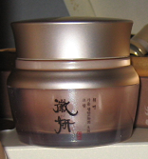  1240 | Whiyeon  Whiyeon Cream  Крем питательный «Каюн Сэнан»  (50 ml)  Крем придает коже эластичность и здоровый блеск, стимулирует увлажнение и питание кожи, сохраняя ее текстуру мягкой и шелковистой.  Содержит комплекс женьшеня(стимулирует эффективное впитывание питательных элементов),оленьи панты (увлажнение,укрепление эластичности),золотую пыль и компонент«Юнбэкчжин»(экстракт побегов гвоздичного дерева, гриб белая пахима, белый шиповник, кора шелковицы бумажной) и «Бэканчжин»(корень спаржи,мед).  Способ применения: Утром и вечером после эмульсии нанести достаточное количество на кожу лица и легко втереть.  Состав:Water/ButyleneGlycol/EugeniaCaryophyllus(Clove)FlowerExtract/Ipomoea Purpurea Extract/Tribulus Terrestris Fruit Extract/Bletilla Striata Root Extract/AngelicaDahuricaRootExtract/GleditschiaAustralisThornExtract/Phaseolus Radiatus Seed Extract /Water/Gold
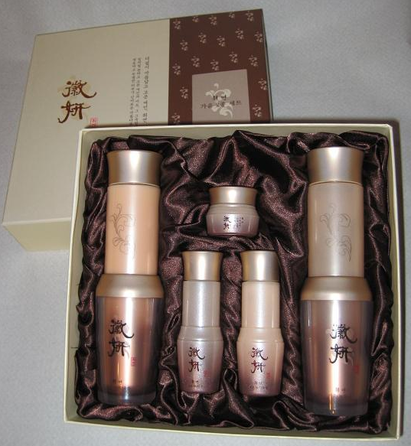  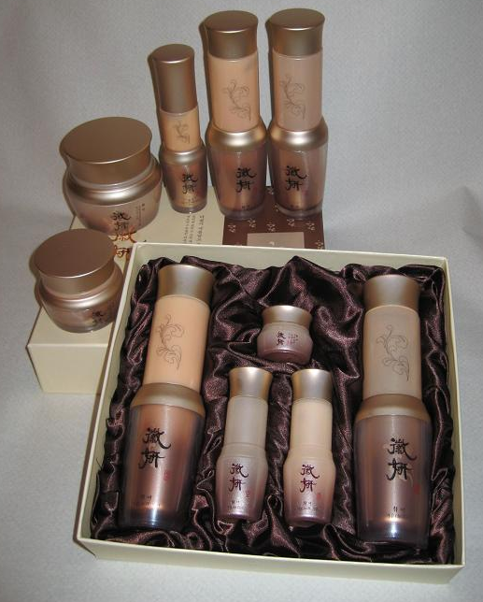 | Whiyeon  Whiyeon Skin Care 2 set  Косметический набор  Косметический тоник «Каюн»(125 ml + 25 ml)  Гелеобразная жидкость эффективно питает и увлажняет кожу, придаёт ей здоровый блеск. Тоник содержит комплекс женьшеня(стимулирует эффективное впитывание питательных элементов),золотую пыль и компонент «Ююнчжин»(жидкий экстракт корня спаржи, дудника, лимонника китайского, корня и листьев ремании клейкой  Способ применения: После умывания, нанеся достаточное количество на ладонь руки, пальцами мягко втирать в кожу лица, двигаясь от середины лица к краям.  Эмульсия «Каюн»(125 ml + 25 ml)  Эмульсия выравнивает текстуру, питает и осветляет кожу, восстанавливает водно-жировой баланс. Содержит комплекс женьшеня(стимулирует эффективное впитывание питательных элементов),золотую пыль и компонент «Юнбэкчжин»(экстракт побегов гвоздичного дерева, гриб белая пахима, белый шиповник, кора шелковицы бумажной).  Способ применения: Утром и вечером после использования эссенции нанести достаточное количество эмульсии на кожу лица и шеи и мягко втирать.  Крем «Каюн Сэнан»(5 ml)  Крем придает коже эластичность и здоровый блеск, стимулирует увлажнение и питание кожи, сохраняя ее текстуру мягкой и шелковистой.  Содержит комплекс женьшеня(стимулирует эффективное впитывание питательных элементов),оленьи панты (увлажнение,укрепление эластичности),золотую пыль и компонент«Юнбэкчжин»(экстракт побегов гвоздичного дерева, гриб белая пахима, белый шиповник, кора шелковицы бумажной) и «Бэканчжин»(корень спаржи,мед).  Способ применения: Утром и вечером после эмульсии нанести достаточное количество на кожу лица и легко втереть
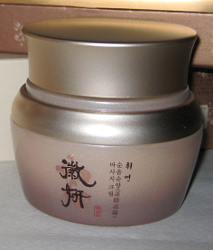 | Whiyeon  Whiyeon Massage Cream  Массажный крем «Инь переходит в янь»  (180 мл)  Высококачественный массажный крем обеспечивает эффективное очищение и питание кожи. Крем содержит 4 вида чудодейственного корня женьшеня, придающего коже мягкость и здоровье. Специально отобранные компоненты традиционной корейской медицины возвращают коже упругость и эластичность.  Способ применения: 1) Взять достаточное количество крема и нанести ровным слоем, втирая в кожу, за исключением области вокруг глаз и рта.  - Помассируйте легкими массажными движениями.  - Остатки крема удалите салфеткой, умойтесь теплой водой.  Состав:Water/ButyleneGlycol/EugeniaCaryophyllus(Clove)FlowerExtract/Ipomoea Purpurea Extract/Tribulus Terrestris Fruit Extract/Bletilla Striata Root Extract/AngelicaDahuricaRootExtract/GleditschiaAustralisThornExtract/Phaseolus Radiatus Seed Extract /Water/Gold

